附件5

信用修复“一件事”业务办理规范

一、集成化办理名称
信用修复“一件事”
二、适用范围
新疆生产建设兵团范围内企业为积极改善自身信用状况，在纠正失信行为、履行相关义务后，按照有关规定移除或终止公示失信信息的，适用本规范。
三、涉及审批事项
涉及事项 | 责 任 部 门
行政处罚信息修复 | 发展和改革委员会、教育部门、科技部门、工业和信息化部门、公安部门、民政部门、司法行政部门、财政部门、人力资源和社会保障部门、自然资源部门、住房和城乡建设部门、水利部门、农业农村部门、文化体育广电和旅游部门、生态环境部门、卫生健康委员会、交通运输部门、市场监督管理部门、应急管理部门、医疗保障部门
异常经营名录信息修复 | 市场监督管理部门
严重失信主体名单信息修复 | 发展和改革委员会、教育部门、科技部门、工业和信息化部门、公安部门、民政部门、司法行政部门、财政部门、人力资源和社会保障部门、自然资源部门、住房和城乡建设部门、水利部门、农业农村部门、文化体育广电和旅游部门、生态环境部门、卫生健康委员会、交通运输部门、市场监督管理部门、应急管理部门、医疗保障部门
备注：牵头部门为发展和改革委员会。
四、申报须知
（一）申报条件
经营主体申请信用修复，必须是符合《国家发展和改革委办公厅关于进一步完善“信用中国”网站及地方信用门户网站行政处罚信息信用修复机制的通知》《企业信息公示暂行条例》等规定的经营主体。
（二）办理流程（见附件5—1）
1.提交材料，综窗受理。
申请人在政务大厅综合窗口填写并提交《信用修复“一件事”申请表》和相关申请材料，综合窗口工作人员作出是否受理决定。
2.信息共享，部门审批。
综合窗口工作人员作出受理决定后，将办件信息推送至各有关部门发起联办，各有关部门根据职权对相关事项进行审批。
3.统筹进度，结果送达。
各级政务服务机构统筹协调并监督各部门办件情况，分派、汇总和送达办件结果。
（三）申报材料（见附件5—2）
办理人员应提供以下申请材料：
1.失信行为纠正后的信用信息修复业务办理授权委托书或法定代表人身份证明书（见附件5—3）；
2.失信行为纠正后的信用信息修复申请表（见附件5—4）；
3.失信行为纠正后的信用信息修复承诺书（见附件5—5）；
4.信用修复“一件事”申请表（见附件5—6）；
5.信用修复承诺书（见附件5—7）；
6.信用修复申请书（见附件5—8）；
7.准予信用修复决定书（见附件5—9）。
备注：行政处罚信息修复需按要求提供材料1—4；严重失信主体名单信息修复需按要求提供材料1—4，如有市场监督管理领域的行政处罚需提供材料7；异常经营名录信息修复需按要求提供材料4—6。
五、审批时限
5个工作日（上级部门审核和网站撤销公示时间不计入全流程时限）。
六、申请表（空表）
信用修复“一件事”申请表（见附件5—10）。
七、结果范本
（一）发展和改革委员会办理结果范本（见附件5—11）；
（二）市场监督管理部门办理结果范本（见附件5—12）；
（三）设列严重失信主体名单的有关部门办理结果范本

（见附件5—13）。

附件5—1

信用修复“一件事”业务办理流程图

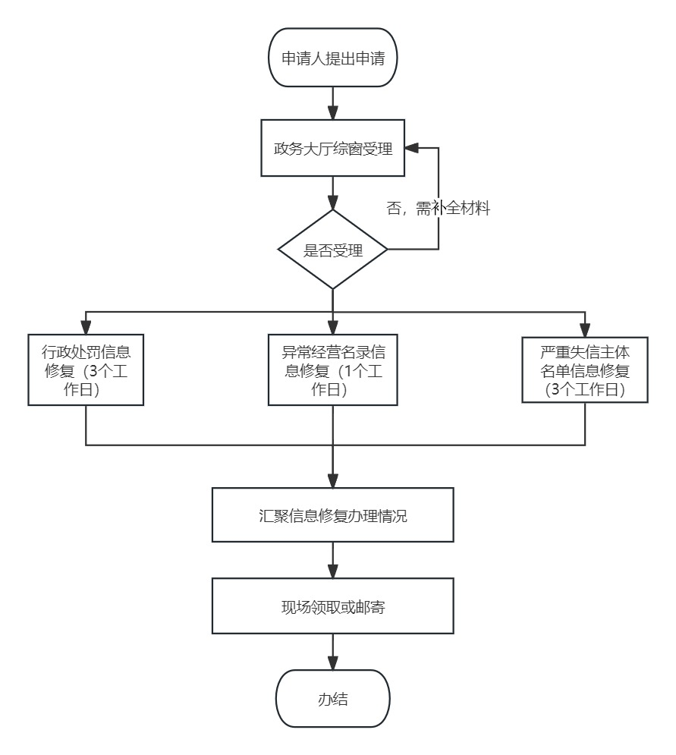

附件5—2

信用修复“一件事”申请材料清单

序号 | 材料名称 | 来源  渠道 | 出具  部门 | 材料  形式 | 备注
1 | 失信行为纠正后的信用信息修复业务办理授权委托书或法定代表人身份证明书 | 申请人  自备 | 信用中国网站下载 | 纸质或电子 | 信用中国系统网址：https://www.creditchina.gov.cn/
2 | 失信行为纠正后的信用信息修复申请表 | 申请人  自备 | 信用中国网站下载 | 纸质或电子 | 市场监督管理领域的行政处罚由市场监督管理部门出具《准予信用修复决定书》或者其他准予信用修复的证明材料等
3 | 失信行为纠正后的信用信息修复承诺书 | 申请人  自备 | 信用中国网站下载 | 纸质或电子 | 无
4 | 信用修复“一件事”  申请表 | 申请人  自备 | 政务大厅综合窗口 | 纸质或电子 | 无
5 | 信用修复申请书 | 申请人  自备 | 国家企业信用信息公示系统下载 | 纸质或电子 | 公示系统网址：https://www.gsxt.gov.cn/index.html
6 | 信用修复承诺书 | 申请人  自备 | 国家企业信用信息公示系统下载 | 纸质或电子 | 无
7 | 准予信用修复决定书 | 申请人  自备 | 国家企业信用信息公示系统下载 | 纸质或电子 | 无

附件5—3

失信行为纠正后的信用信息修复业务办理授权委托书或法定代表人身份证明书（示例）

失信行为纠正后的信用信息修复业务办理
授权委托书

“信用中国”网站：
我单位（单位全称： XXX ，统一社会信用代码： XXX ） 委托 XXX （身份证号后6位：□□□□□□），全权负责办理申请提前终止公示行政处罚信息业务，行政处罚决定书文号为 XXX ，其法律后果由我单位承担。
授权委托期限：XXXX年XX月XX日至XXXX年XX月XX日。被委托人无转委托权。

单位名称： XXX （盖章）
法定代表人： XXX （签字或盖章）

XXXX年XX 月XX日

法定代表人身份证明书

“信用中国”网站：
兹证明 XXX （身份证号后6位：□□□□□□）在我单位担任 XXX 职务，系我单位法定代表人，负责办理申请提前终止公示行政处罚信息业务，行政处罚决定书文号为XXX 。
本证明书有效期限： XXXX 年 XX 月 XX 日至 XXXX 年 XX 月 XX 日。
特此证明。

单位名称： XXX （盖章）
法定代表人： XXX （签字或盖章）
XXXX 年 XX 月 XX 日
附件5—4

申请单位名称  （加盖公章） | XXX
统一社会信用代码 | XXX
经办人姓名  （需与授权委托书一致） | XXX | 经办人联系方式 | XXX
申请提前终止公示的行政处罚决定书文号 |  | XXX
行政处罚机关名称 | XXX
行政处罚机关经办人 | XXX | 联系电话 | XXX
行政处罚机关  说明行政处罚决定书  明确的责任义务  履行情况 | 缴纳罚款情况 | □ 有罚款  □ 已缴纳 / □ 未缴纳
行政处罚机关  说明行政处罚决定书  明确的责任义务  履行情况 | 缴纳罚款情况 | □ 无罚款
行政处罚机关  说明行政处罚决定书  明确的责任义务  履行情况 | 整改情况 | □ 有整改要求  □ 已整改到位 / □ 未整改到位
行政处罚机关  说明行政处罚决定书  明确的责任义务  履行情况 | 整改情况 | □ 无整改要求
行政处罚机关  说明行政处罚决定书  明确的责任义务  履行情况 | 处罚决定书明确的其他责任义务 | □ 有其他责任义务：  □ 已履行到位 / □ 未履行到位
行政处罚机关  说明行政处罚决定书  明确的责任义务  履行情况 | 处罚决定书明确的其他责任义务 | □ 无其他责任义务
行政处罚机关  说明行政处罚决定书  明确的责任义务  履行情况 | 我单位同意该行政处罚信息达到最短公示期限后，在“信用中国”网站提前终止公示。  行政处罚决定机关名称： XXX （盖章）  XXXX 年 XX 月 X X 日
备 注 | XXX
失信行为纠正后的信用信息修复申请表（示例）
附件5—5

失信行为纠正后的信用信息修复承诺书（示例）

“信用中国”网站：
我单位（单位全称： XXX ，统一社会信用代码： XXX ，法定代表人姓名： XXX ）被 XXX （行政决定机关名称）处以行政处罚，决定书文号： XXX ，现申请提前终止公示行政处罚信息，我单位郑重承诺如下：
一、已纠正失信行为，并按照行政处罚决定机关规定和行政处罚决定书要求，履行处罚决定书项下相关义务；
二、所提供资料均合法、真实和有效；
三、严格遵守国家法律法规、规章和政策规定，依法守信从事生产经营活动，自觉接受政府、行业组织、社会公众、新闻舆论的监督，积极履行社会责任；
四、若违背上述承诺内容，自愿接受有关违背承诺情况通报和公示，并承担相应责任；
五、同意将本承诺和践诺信息作为我单位信用记录，由“信用中国”网归集并合规应用。

单位名称： XXX （盖章）
XXXX 年 XX 月 XX 日
附件5—6

信用修复“一件事”申请表（示例）

企业名称 | XXX | 统一社会信用代码 | XXX
处罚文书号 | XXX | 受理日期 | XXX
企业法人姓名 | 张三 | 企业法人联系方式 | XXX
企业法人证件号码 | XXX
委托人姓名 | 李四 | 委托人联系方式
委托人证件号码 | XX
信用修复类型 | □ 行政处罚信息  □ 异常经营名录信息  □ 严重失信主体名单信息
办理结果领取方式 | □ 现场领取
办理结果领取方式 | □ 邮寄  收件人姓名： 张三  收件人联系方式： XXX  收件人地址：
申请人：张三
经办人（签字）： 李四 年 月 日
备注：1.请在“□”标识内划“√”；
2.申请人承诺上述信息不用于本事项之外的其他用途，不向除本事项受理部门外的第
三方提供。
附件5—7

信用修复承诺书（示例）

XXX 郑重承诺：
本次信用修复所提交材料真实有效，如有隐瞒真实情况、弄虚作假，愿意承担相应法律责任。
今后，将严格遵守国家法律法规及相关规定，守法经营，加强诚信自律，强化内部管理。自觉履行社会责任，自觉遵守社会公德，自觉接受政府、行业组织、社会公众、新闻媒体监督。
同意通过国家企业信用信息公示系统公示本承诺书。

承诺单位（公章）
法定代表人（负责人、经营者、自然人）签字：XXX
XXXX年 XX 月 XX 日
附件5—8

信用修复申请书（示例）
基本情况 | 名称（统一信用代码）/  姓名（身份证件号码） | 张三/XXX
基本情况 | 法定代表人（负责人、经营者）姓名及身份证件号码 | 李四
基本情况 | 住 所  （经营场所） | XXX
基本情况 | 联系电话 | XXX
基本情况 | 登记/发证机关 | XXX
申请信用修复的事项 | □ 经营异常名录  □ 个体工商户经营异常状态  □ 行政处罚信息  □ 严重违法失信名单
决定文书号 | XXX | 决定日期 | 20XX年XX月XX日
申请事实和理 由 | 因XXX被列入异常名录，现已XXX，特此申请移出异常名录。
申请单位签字盖章 | 法定代表人（负责人、经营者）签字：  单位（公章）：  申请日期： 年 月 日
填表须知：1.本申请书仅限向市场监督管理部门申请信用修复时使用；
2.申请人对本申请书所填内容的真实性、合法性负责；
3.本申请书所有内容均为必填项，其中，“申请信用修复的事项”为可选项，
可视情况单选或者多选；
4.“申请事实和理由”应当详细说明履行法定义务、纠正违法行为、已经
主动消除危害后果和不良影响的相关情况，如表格不够，可另附页；
5.申请单位为法人或者其他组织的，应当由法定代表人（负责人）签字，
并加盖单位公章。申请单位为自然人或者个体工商户的，签字即可。
附件5—9
准予信用修复决定书（示例）

市场监督管理部门准予信用修复决定书
市监 〔 〕第 号

当事人： XXX
主体资格证照名称： XXX
统一社会信用代码/身份证件号码： XXX
住所/经营场所（住址）： XXX
法定代表人（负责人、经营者）姓名： XXX
身份证件号码： XXX
联系电话： XXX 其他联系方式： XXX
你（单位） XXX 于 XXXX 年XX月 XX 日被 XXX 处以行政处罚（决定书文号： XXX ），于 XXXX 年 XX月XX 日提出信用修复申请。我局于XXXX 年XX月 XX 日作出予以受理决定。
经核查，你（单位）已履行相关义务。依据《市场监督管理信用修复管理办法》第六条规定，决定停止通过国家企业信用信息公示系统公示行政处罚等信息。
你（单位）如不服本决定，可以自收到本决定书之日起 XXX 内向 XXX 申请行政复议；也可以在 XXX 内向 XXX 人民法院提起行政诉讼。

XXX 市场监督管理部门
（印 章）
XXXX 年 XX 月 XX 日

本文书一式 XX 份， XX 份送达，一份归档， XXX 。
附件5—10

信用修复“一件事”申请表

企业名称 |  | 统一社会信用代码
处罚文书号 |  | 受理日期
企业法人姓名 |  | 企业法人联系方式
企业法人证件号码
委托人姓名 |  | 委托人联系方式
委托人证件号码
信用修复类型 | □ 行政处罚信息  □ 异常经营名录信息  □ 严重失信主体名单信息
办理结果领取方式 | □ 现场领取
办理结果领取方式 | □ 邮寄  收件人姓名：  收件人联系方式：  收件人地址：
申请人：
经办人（签字）： 年 月 日
备注：1.请在“□”标识内划“√”；
2.申请人承诺上述信息不用于本事项之外的其他用途，不向除本事项受理部门
外的第三方提供。
附件5—11

发展和改革委员会办理结果范本

该事项办理结束后为取消公示信息，无实际办理结果。
附件5—12
市场监督管理部门办理结果范本

范本一

新疆生产建设兵团市场监督管理部门
移出经营异常名录决定书
（兵市监二异移字〔202X〕X号）

XXX ：
经查，你单位因未按规定期限公示年度报告被列入经营异常名录，现已补报未报年份的年度报告并公示。根据《企业信息公示暂行条例》第十七条第二款和《企业经营异常名录管理暂行办法》第十一条（或者《农民专业合作社年度报告公示暂行办法》第十三条）的规定，决定将你单位移出经营异常名录。
如你（单位）不服本决定，可在接到本决定书之日起六十日内向 本级人民政府或上级主管部门 申请行政复议，也可以在六个月内依法向法院提起行政诉讼。

XXXX年XX月XX日
范本二

送达回证

送达地点 |  |  | 送达方式
收件人 |  | 见证人
收件人 | 年 月 日 | 见证人 | 年 月 日
送达人 | 年 月 日
备 注
备注：本文书一式两份，一份送达，一份归档。农民专业合作社适用此表。文书中涉
及的相关人员应签字或盖章。对登记住所或经营场所无法联系的，通过登记和年报中法定代表人或负责人电话可以联系的，告知其领取，并在备注注明；联系不上的，也须在备注注明。

说明：《移出经营异常名录决定书》可以直接送达，也可以通过企业信用信息公示系统公告送达。
附件5—13

设列严重失信主体名单的有关部门结果范本

该事项办理结束后为取消公示信息，无实际办理结果。
附件6

企业上市合法合规信息核查“一件事”
业务办理规范

一、集成化办理名称
企业上市合法合规信息核查“一件事”
二、适用范围
新疆生产建设兵团行政区域范围内注册的上市公司、拟上市企业及其母公司、子公司等关联企业，因企业上市过程中，需要由有关部门查证并出具合法合规证明事项，适用本规范。
三、涉及审批事项
涉及事项 | 责任部门
统筹相关申请核查信息的受理、分派、汇总和结果送达 | 发展和改革委员会、政务服务管理机构
企业城市管理领域无违法违规信息核查 | 住房和城乡建设部门  （城市管理部门）
企业规划自然资源领域无违法违规信息核查 | 自然资源部门
企业违反劳动保障法律法规信息核查 | 人力资源和社会保障部门
企业生态环境保护领域无违法违规信息核查 | 生态环境部门
企业市场监管领域无违法违规信息核查 | 市场监督管理部门
企业知识产权领域无违法违规信息核查 | 市场监督管理部门
企业卫生和人员健康领域无违法违规信息核查 | 卫生健康委员会
企业文化和旅游市场领域无违法违规信息核查 | 文化体育广电和  旅游部门
企业应急管理领域无违法违规信息核查 | 应急管理部门
企业住房、工程建设领域无违法违规信息核查 | 住房和城乡建设部门
企业交通运输领域无违法违规信息核查 | 交通运输部门
企业合法纳税情况无违法违规信息核查 | 税务部门
企业水资源保护领域无违法违规信息核查 | 水利部门
企业消防安全无违法违规信息核查 | 消防救援部门
企业科技领域无违法违规信息核查 | 科技部门
电信监管领域无行政处罚信息核查 | 通信管理部门
企业人员住房公积金缴存信息核查 | 兵团住房公积金管理中心
备注：牵头部门为发展和改革委员会、政务服务管理机构。

四、申报须知
（一）申报条件
新疆生产建设兵团行政区域范围内注册的上市公司、拟上市企业及其母公司、子公司等关联企业，因企业上市过程中，需要由有关部门查证并出具合法合规证明事项。
（二）办理流程（见附件6—1）
1.提交材料，综窗受理。
申请人在政务大厅综合窗口填写并提交《企业上市合法合规信息查询申请表》和相关申请材料，综合窗口工作人员作出是否受理决定。
2.信息共享，部门审批。
政务大厅综合窗口工作人员作出受理决定书后，将办件信息推送至有关部门发起联办，各有关部门根据职权对相关事项进行审批。
3.统筹进度，结果送达。
各级政务服务机构统筹协调并监督各部门办件情况，分派、汇总和送达办件结果。
（三）申报材料（见附件6—2）
办理人员应提供以下申请材料：
1.拟上市企业营业执照（见附件6—3）；
2.企业法定代表人中华人民共和国居民身份证（见附件6—4）；
3.企业上市合法合规查询授权委托书（见附件6—5）；
4.经办人中华人民共和国居民身份证（见附件6—4）；
5.企业上市合法合规信息核查“一件事”申请表（见附件6—6）；
6.公积金单位缴存信息查询申请表（见附件6—7）。
五、审批时限
5个工作日。
六、申请表（空表）
企业上市合法合规信息核查“一件事”申请表（见附件6—8）。
七、结果范本
（一）各相关部门有违法违规信息办理结果范本（见附件6—9）；
（二）各相关部门无违法违规信息办理结果范本（见附件6—10）；
（三）兵团住房公积金管理中心办理结果范本（见附件6—11）。

